出國報告（出國類別：科技）

104年赴德國資訊安全訪問團
出國報告

服務機關：科技部
姓名職稱：高亞眉/科教國合司科技秘書
派赴國家：德國/奧地利
出國期間：104 年 3 月 22 日至 104 年 3 月 28 日
報告日期：104 年 4 月 22日

摘要

<400字版>

104年赴德奧資訊安全訪問團由林次長一平率團員以密集行程，造訪：柏林之國會大廈、Darmstadt的高等資訊安全研究中心CASED、Karlsruhe的KIT大學之資安研究中心KASTEL、波昂的學術交流總署DAAD、奧地利研究推廣總署及SBA，並與60多位代表意見交流。

在資安網路議題下，涉及台德兩國的資安現況及工業4.0、德國資安策略與法規、重點資安中心之研究主題(如雲端運算、物聯網、行動安全與隱私、密碼學協議等)與發展成效，並就現階段產業需求、科研創新及人材培育之計畫相互交流與學習。

在國合議題下，加強與德國學術交流總署之合作，並再創新局與奧地利研究推廣總署簽署合作意願書，以銜接學術研發與產業結合為訴求，符合本部改制後之任務方向。

參訪已達成與德奧之機構參訪/資訊交流/人員互動/開啟合作及與奧地利研究推廣總署簽署合作意願備忘錄等多項預訂目的，成果豐碩。

<長版>

依本部林代理部長一平於103年11月28日召開「國家資通安全科技中心中長期資案研發規劃會議」結論辦理，「為加強與國際接軌」，特於「國家資通安全科技中心成立前」規劃於於104年3月23日至3月28日，前往德國與奧地利，參訪產學研資安研發機構以達交流、觀摩、與學習之目的。

「2015年赴德資訊安全訪問團」由科技部林次長一平親率團員11人 (團員名單見附錄1)，由學界顧問、行政院資通安全辦公室、財團法人國家實驗研究院國家高速網路與計算中心、國家資通安全會報技術服務中心、及本部前瞻司及科國司團圓組成，以一天一城的密集行程 (行程見附錄2)，會唔學者專家並造訪：
1) 位於德國柏林之國會大廈、
2) 位於德國Darmstadt的高等資訊安全研究中心CASED、
3) 位於Karlsruhe的KIT大學之資安研究中心KASTEL
4) 位於德國波昂的學術交流總署DAAD:
5) 位於奧地利維也納之 FFG 及
6) 位於奧地利維也納成立於2006年的SBA資安研究等機構；
與產官學研德國/奧地利代表近數十機構之近60多位代表意見交流
(各受訪單位出席名冊見附錄3) 。

參訪期間除了與資安研究中心的專家學者針對資安人才培育、物聯網(Internet of Things, IoT)、產學員合作等資安議題進行經驗交流外，也與德國產官學代表會面瞭解目前德國政府的資安發展策略與成果，分享德國透過資訊科技安全法案(IT Security Act)，致力於推動關鍵基礎設施安全標準，強制落實資安事件通報，以提高政府與企業資訊科技安全保護等議題，做為未來成立行政法人資安中心規劃的重要參考。

在資安議題下，有涉及台德兩國的資安現況以及工業4.0等議題之資訊交流、了解德國資安策略與法規、及德國重點資安中心之研究主題(如雲端運算、物聯網、行動安全與隱私、密碼學協議等)與發展成效，並就現階段產業需求、科研創新及人材培育之計畫相互交流與學習。同時台灣正在草擬網路智慧新台灣白皮書，規劃未來將針對智慧聯網、智慧城市及智慧能源的資訊安全議題進行研究推動，可為我國國家資安發展策略之重要參考。

在網路議題下，未來將執行政府部會巨量資料平台服務以及資安人才培育所需要之網路攻防平台，透過訪問行程瞭解以德國對於資訊安全在政策支持、營運管理以及資安技術研發等重要議題，做為目前進行平台整體規劃上的參考。

在國際合作議題下，再次加強與本部之長期夥件「德國學術交流總署/DAAD」之合作關係；並再創新局與奧地利FFG簽署合作意願書，由原有之純學術雙邊研究計畫及研討會互動，再踏進一步，以銜接學術研發與產業結合為訴求，符合本部改制後之任務方向。

本次參訪已達成與德國、奧地利之1)資訊交流、2)資安機構參訪、3)人員互動、4)開啟合作、及5)與奧地利簽署合作意願備忘錄等多項預訂目的，成果豐碩。

目次

壹、 緣起與目的
貳、 參訪行程及各機構簡介
一、波昂之德國國會大廈
二、達姆施塔特之先進高等資訊安全研究中心
CASED: Center for Advanced Security Research Center, Darmstadt
三、德國卡爾斯魯厄理工學院之之資訊安全應用技術研究中
(KASTEL, KIT, Karslurhe )
四、德國聯邦科技教育部
BMBF:The Federal Ministry of Education and Research
五、於利希研究中心
Forschungszentrum Julich GmbH
六、德國學術交流總署
DAAD: German Academic Exchange Service
七、奧地利研究推廣總署
FFG:The Austrian Research Promotion Agency
八、SBA: Secure Business Austria
參、 心得與建議
肆、附錄
1) 團員名單
2) 行程表
3) 各受訪單位出席名冊

- 緣起與目的

先有於德國Darmstadt城之高等資訊安全研究中心(Center for Advanced Security Research Darmstadt, CASED)主任博克曼(Buchmann)教授於103年11月拜訪本部張前部長善政，建議本部組團赴CASED參訪，為與本部相關資安單位建立技術交流夥伴關係。

再依本部林代理部長一平於103年11月28日召開「國家資通安全科技中心中長期資案研發規劃會議」結論：「為加強與國際接軌，請規劃相關機制。可先行於國家資通安全科技中心成立前，評估國外值得參訪的機關(構)，儘速安排前往觀摩學習。」、「為加強與國際接軌」、建於「國家資通安全科技中心成立前」規劃於104年3月底4月前，組團往德國與奧地利，參訪產學研之資訊安全研發機構以達交流、觀摩、與學習之目的。

適逢奧地利之FFG與本部科教發展及國際合作司之合作備忘錄已完稿，故特藉此次長率團訪奧之機，正式簽訂「中華民國科技部與奧地利研究推廣總署科技合作瞭解備忘錄」合約。

本次赴德國及奧地利之主要參訪目的有三:

1) 破冰之旅：以有限之時間與德國及奧地利資訊安全之產官學研單位與人員開啟互動，朝建立長遠實質之合作為目的。
2) 資訊交流：機構參訪及人員會談，雙方人員交換二國資訊安全發展現況，並研議未來合作議題及方向。
3) 國際合作：加強與本部維持長期合作之夥伴情誼如德國之學術交流總署(DAAD)、宏博基金會(AvH)、及奧地利FWF，並拓展與奧地利FFG簽署合科技合作瞭解備忘錄以建立應用產學之新合作關係。

- 參訪行程及機構概況：
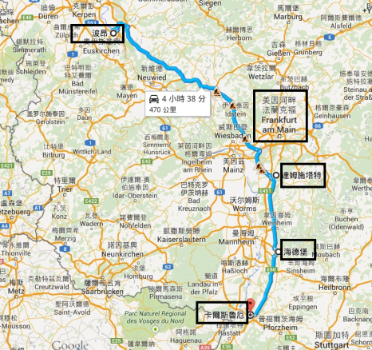
訪團以一天一城之密集行程計訪問了柏林及卡爾斯魯厄(Karlsruhe)、海德堡(Heidelberg) 、達姆施塔特(Darmstadt)、法蘭克福(Frankfurt)，以及波昂(Bonn)。

一、104/03/23 - 德國國會
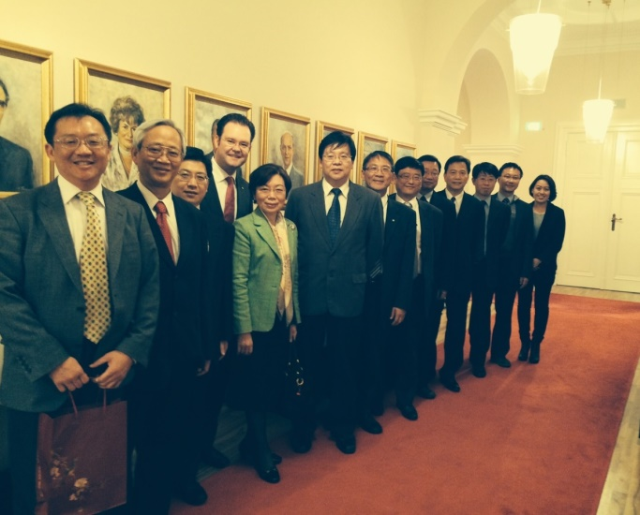

3月23日抵柏林在柏林國會聯誼社合照，由左至右為林東毅、謝錫堃、陳宗權、辛潘斯基(Tankret Schipanski)、陳華玉、林一平、李德財、謝水龍、吳啟文、古瑞生、劉培文、蔡一郎，以及王家宜。

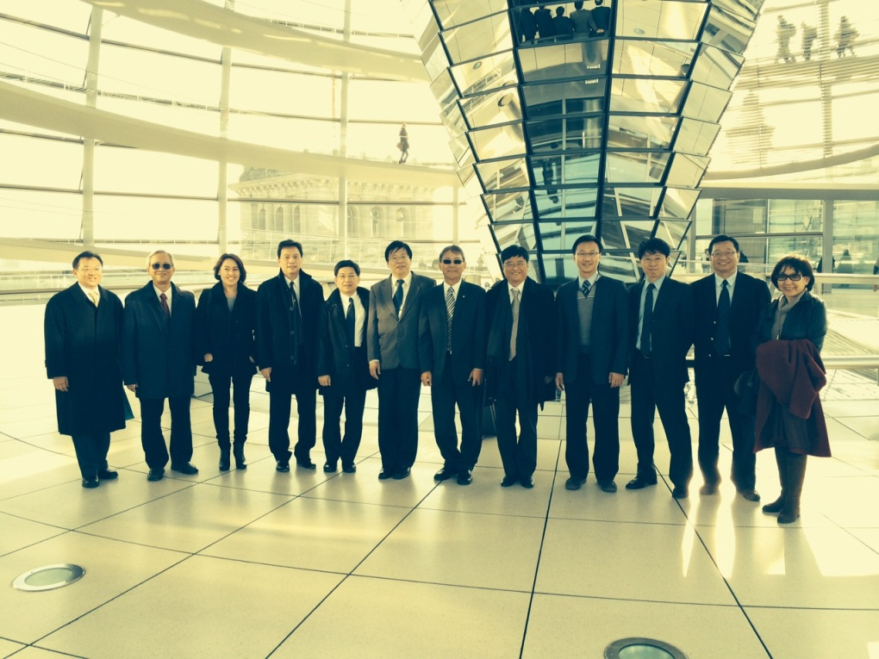
全體團員攝於國會大廈頂樓

3月23日下午1點飛機抵達柏林Tegel機場，駐德國的陳華玉大使親自接機。陳華玉大使相當了解德國的教育及產業狀況，提供本團許多有用的資訊。其後古瑞生公使(亦即副大使)亦加入同行，趕往柏林國會(Reichstag Building)參訪，古公使帶著我們導覽國會大廈，巨細靡遺的介紹了歷史典故建築的特色並講了許多秘辛，對團員了解德國助益頗大。

二、104/03/24 - 德國達姆施塔特之高等資訊安全研究中心
( CASED:Center for Advanced Security Research Center, Darmstadt)
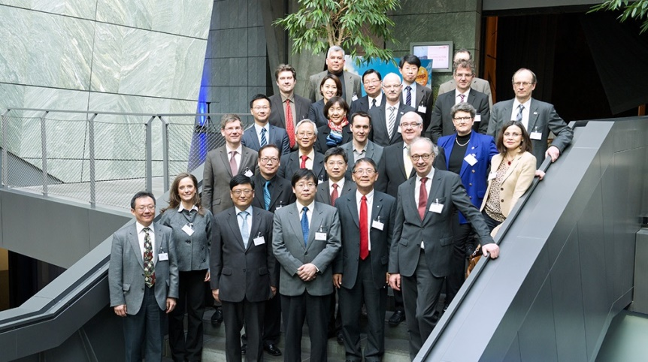
達姆施塔特工業大學會議後，與會人員拍照留念。

3月24日早上10點45分搭德航LH-183飛往法蘭克福(Frankfurt)，中午飛機落地就趕往達姆施塔特(Darmstadt)。我們由法蘭克福出發，搭車到達南方的達姆施塔特(Darmstadt)。這個是德國的「科技城」，其科技發展以1877年成立的達姆施塔特工業大學為首。下午兩點我們拜訪達姆施塔特工業大學，校長波梅爾(Hans Jurgen Proemel)親自接待，談卓越的資訊安全研究，包括物聯網安全及Cyber Attacks在達姆施塔特一整個下午的會議，相當充實，會後拍照留念
CASED成立於2008年，該機構現有超過300位研究學者與28位工程、經濟、自然及社會科學教授，其中有16位專注於IT Security，成員主要來自三個資訊技術研究單位，包含Darmstadt工業大學、Fraunhofer資訊安全研究所、Darmstadt應用科技大學。2014年共發表超過150篇論文，包含IEEE、ACM等期刊最佳論文，另包含軟體開發與人才培育等成果。
多年來CASED由德國Hessen邦政府支持下與Fraunhofer研究院合作成為傲視全歐規模的網路安全研究中心，所執行之計畫廣泛，涵蓋德國國家型計畫、歐盟計畫等各種類型，並且在德國教育部支持下開授「駭客」專班，為企業界訓練各種等級的網路專才。該中心所執行的歐盟EC-SPRIDE等計畫領導歐盟國家發展節省經費之防駭方法，廣獲好評。
CASED副主任Prof. Johannes Buchmann曾獲2012年科技部杜聰明研究獎並多次拜訪我國，這次也特地為我方參訪團邀請資訊安全領域代表與產業相關學者及人士座談。
目前CASED的研究主軸可分成7大類，並由7個實驗室負責研發新的資安問題解決方案，範圍涵蓋雲端運算安全、密碼學、網路基本建設安全、行動裝置與嵌入式系統、安全軟體開發、身份、隱私和信任安全、人機互動安全及安全服務導向架構等。
- CASED共有4個研究團隊，分別針對以下領域進行研究:
Constructive Attacks | Side-Channel Analysis | Secure Design – CASCADE
- 針對side-channel攻擊(power attacks, timing attacks, cache attacks etc.)進行研究分析與找出防禦對策，並對安全系統設計研擬新的設計方法。
- Cryptographic Protocols Group – CRYPO
是針對密碼學協議進行設計與分析，範圍涵蓋各種通信應用與計算機安全。
- Secure Mobile Networking Lab - SEEMOO
- 對移動和無線網路安全進行研究與分析，同時注重使用者的隱私安全，強調研發可靠、安全及具隱私保護的移動通信安全
Smart Civil Security
主要針對公共與民事安全，除包含IT Security外，亦以基礎設施、控制中心及人民安全為三大核心重點進行策略規劃與資產研究。
為了將新興資安技術應用在不同的專業領域上，CASED的成員中包含了工程科學(Engineering science)與人文科學(humanity science)的研究人員，並有特定計畫幫助新生代的研究員爭取計畫經費。目前CASED除了由Hessen邦政府框列8年(2008-2016年)的預算，毎年提供之經費約3750萬歐元。CASED於2014年已有2500萬歐元的經費是來自於業界(如Intel Corporation等)的第三方資金投入，副主任Prof. Johannes Buchmann也表示預計在2016年第三方的資金將高達4600萬歐元，由此可見CASED在其研究主軸與發展，成功的橋接現階段資安產業的需求與科研創新的方向，同時也完備人材培育之計畫。
三、104/03/25 - 德國卡爾斯魯厄理工學院之之資訊安全應用技術研究中心 (KASTEL, KIT: Karlsruhe Institute of Technology, Karlsruhe)
2015年3月25日早上8時30分訪團由達姆施塔特(Darmstadt)驅車前往卡爾斯魯厄 (Karlsruhe), 卡爾斯魯厄(Karlsruhe)是德國聯邦最高法院和德國聯邦憲法法院的所在地。訪團前往拜會卡爾斯魯厄理工學院(KIT)的資安研究中心KASTEL，並會見德國國科會DFG副主席華格納教授(Wagner)。會議相當成功
資訊安全應用技術研究中心(KASTEL)由德國聯邦科技教育部(BMBF)於2011年提出，並建立於KIT(KIT, Karlsruhe理工學院)的KASTEL資訊安全應用技術研究中心，該機構現有13位專注於IT Security的教授和研究學者，共有11個研究團隊，研究內容涵蓋理論密碼學、軟體工程、經濟及法律問題等。
為目前德國聯邦科技教育部(BMBF)所選定發展資安技術研究的三大中心之一，負責進行資訊安全與其他議題的整合應用。目前KASTEL的研究主軸可以分成三大類，包含
- Intelligent Infrastructures and Energy 智慧家居與能源，除了研究如何有效建構與利用能源外，開發安全且保障隱私的智慧家居協定亦為重要而不可或缺的目標
- Cloud Computing雲計算，有效整合雲計算並提供安全的使用環境可幫助中小企業快速發展
- Safety in Public Places民事安全，如何在建構廣泛的安全監控系統與保障人民隱私兩項議題下取得平衡為此研究的核心目標

四、104/03/26 – 德國聯邦教育部/於利希研究中心/德國學術交流總署
德國聯邦科技教育部BMBF: The Federal Ministry of Education and Research
於利希研究中心: Forschungszentrum Julich GmbH
德國學術交流總署:DAAD: German Academic Exchange Service
2015年3月26日訪團在波昂會見於利希(Jülich)研究中心的國際化主管林克斯(Gunter Lincks)等人。於利希(Jülich) 研究中心擁有歐洲最高速的運算設備(Super Computing)，但也面臨應用的轉型，雙方進行了專業討論並希藉此次之會開啟日後之合作。
完成和於利希研究中心的會談後，訪團驅車來到科技部駐德國科技組於波昂之辦公室。辦公室旁邊是高中學生的教育博物館，外面擺設全世界第一部磁浮列車以及隱形飛機模型，頗有科技感。

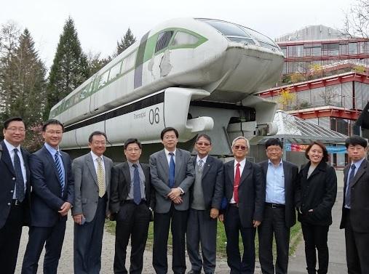
全世界第一部磁浮列車；團員合影由左至右為吳啟文、蔡一郎、林東毅、陳宗權、林一平、李德財、謝錫堃、謝水龍、王家宜，以及劉培文攝於駐德科技組辦公室外側。

接下來有BMBF的簡報:
德國聯邦科技教育部BMBF(The Federal Ministry of Education and Research)為德國聯邦負責提供資金給研究計畫及機構，並制訂教育政策的部會，總部設於波昂，柏林設有第二辦公室。部會組織分為8大司，其中網際網路發展與資訊安全研究項目由第五司-關鍵技術-創新研究部門(Directorate-General 5 - Key technologies - Research for Innovation)負責。
BMBF致力於使用不同的方法對付不同型式的網路攻擊，概略將攻擊分為以下三類：
- 間接攻擊：包含DDoS/殭屍網路、垃圾郵件、病毒及蠕蟲
- 直接攻擊：包含社交工程攻擊、釣魚網站或釣魚信件及駭客集團為首的針對性攻擊等
- 客製化攻擊：針對RSA secureID發動之攻擊行為等
其中攻擊可能造成的傷害由低至高依序為間接攻擊、直接攻擊、客製化攻擊，故所耗費在預防攻擊或是攻擊已造成後的復原計畫需付出與投入的成本和努力以客製化攻擊為最高，其次為直接攻擊，最後則是間接攻擊。
BMBF資訊科技安全研究之目標主要致力於開發針對個人、企業及國家之網路攻擊防禦相關資訊科技和方法。包含以下重點：掌握發展趨勢和潛在問題領域/開發解決方案/匯集研究和經濟發展/支援跨領域研究/推動德國在資訊科技安全領域之品質與領先地位/國際合作
BMBF將其研究領域概略分為通訊、資訊IT科技與數位生活，並依此三大類細分如下：
通訊：無線網路安全應用/感知無線網路通訊系統/行動裝置通訊/光積體通訊網路/互聯網服務/未來通訊系統
資訊IT科技：2015-2020年資訊科技研究計劃/資安技術研究中心/多項研究計畫/雲端安全：協助推動安全的雲計算使用環境，讓用戶可以有信心的透過雲計算進行商業模式/關鍵基礎建設安全：透過針對關鍵基礎設施開發的IT安全解決方案，保障人民的社會與經濟生活/量子通訊/Industry 4.0：透過IT Security的保護，防止商業間諜與資料竊取對德國企業的傷害/資訊科技鑑識
數位生活：加強人民的資訊隱私與自主權/結合社會發展和技術解決方案
從2007年起，BMBF已花費超過4億歐元於國家公民安全架構計畫，主張強調且重視德國公民的安全。 2012年起，更以前述架構計畫為基礎，納入全球安全威脅為考量， 針對「民事安全研究」(Research for Civil Security)架構計畫實施5年的研究資助(2012-2017)。「民事安全研究」架構計畫除了考量IT Security外，亦包含災害救援與民生及關鍵基礎設施保護等6大項。
BMBF目前正推動資訊科技安全研究計畫之一數位生活之資訊自主權與安全，該計畫為德國聯邦政府推動之為期2015-2020年共五年計畫，總經費超過1億8千萬歐元，計畫目標為致力於開發使用者導向之保護個人資料隱私與新興技術之安全解決方案。其他研究計畫包括雲端安全，主要目標為開發與研究雲端計畫資料隱私權保護技術、量子通訊之研究、關鍵基礎建設安全防護之創新指標、方法及量測基本準則、綜觀結合法律、科技及社會之隱私權政策之研究與分析。BMBF進一步為來執行之計畫主要分為以下四大類: 1) 資訊安全科技：包含硬體安全、數位辨識、密碼學及量子通訊、2) 資訊安全科技應用：包含工業4.0、關鍵基礎建設、交通與物流及醫藥界之資訊安全科技應用、3)資訊與通信科技安全：網路攻擊保護措施、資訊安全策略及隱私權保護政策、及4) 資料保護：數位生活資訊自主性、隱私權及巨量資料研究。
未來研究框架將延伸並加強與歐洲其他國家之國際合作，並與其他產學業合作開發，另外，BMBF亦於2011年起設立三大資安技術研究中心，並以4年為一期進行研究資助，以培養資安人才與促進相關的研究發展：
1) CISPA-Center for IT Security, Privacy and Accountability in Saarbrücken，致力於推動與保護個人資料隱私權
2) EC-SPRIDE-European Center for Security and Privacy by Design in Darmstadt，軟體工程測試與開發、安全需求分析及密碼學研究
3) KASTEL–Competence Center for Applied Security Technology in Karlsruhe，智慧家居與能源，除了研究如何有效建構與利用能源外，開發安全且保障隱私的智慧家居協定亦為重要而不可或缺的目標。雲計算，有效整合雲計算並提供安全的使用環境可幫助中小企業快速發展。民事安全，如何在建構廣泛的安全監控系統與保障人民隱私兩項議題下取得平衡為此研究的核心目標。
目前在國內對於異常攻擊的偵測，使用誘捕系統與誘捕網路，再透過巨量資料的偵測技術，為現行發掘網路攻擊威脅來源與異常行為活動的方法之一，透過誘捕系統所提供的偵測模式，可以因應研究目標與弱點進行資料的收集，由單一偵測點的資料，拓展成多個偵測的資訊關聯，再進一步發展出情資預測模式，並建立資安情資分析模型，透過資料歸類與關聯分析，整合結構化與非結構化的資料，透過偵測與預測模型，以進行資訊安全情資的呈現，德國不論是BMBF、BSI或是KASTEL，在研究單位與產業的融合之下，許多資訊安全領域的巨量資料，透過產業的驅動與發展，目前朝向整合雲端計畫以及資安攻防相關的發展趨勢，以產業應用為最後發展的目標。

第三場為與德國學術交流總署(DAAD)高階主管會面，該署為本部的長期合作夥伴，其秘書長魯藍(Dorothea Ruland)親自簡報，對於和台灣的學術合作相當重視。魯藍除簡報外，並與林次討論到全球化(Globalization)的趨勢與人才的影響，林次分析當今人才外流是常態，各國均應該正向思考這個現象。魯藍同意並強調DAAD很重視追蹤德國人才在國外的動向，她很稱讚台灣科技部的侯鳥計畫，DAAD也參考台灣這個模式，認為對凝聚德國海外學人的向心力有益。
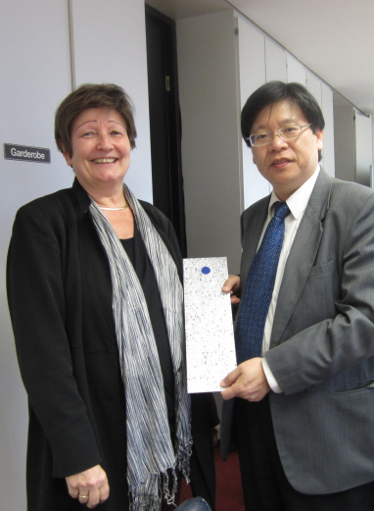
魯藍(Dorothea Rueland)致贈禮物給林次長一平
德國學術交流總署 (DAAD)簡介：
1) DAAD的規模：
─ 經費：4.4億歐元/年（以2013年為例），呈現每年增加的趨勢。
─ 曾贊助過之獎學金生/學者：約8萬人。
─ 全球有70個辦公室或資訊中心，分布全球各地。
─ 超過1000個授與學位的獎助計畫。
2) 經費來源：
- 40％德國外交部、
- 23％德國教育暨科技部（BMBF）、
- 15％歐盟、
- 13％其他來源等。
3) 德國研究機構的分佈：
- 大學系統，分有大學及科技大學
- 非大學系統之研究機構，
如Max Planck Institute、 Helmholtz Institute等|
- 產業界研究
- 獎學金生的分佈狀況：
歷來台灣人拿DAAD獎學金來德念書的遠多於德國人到台灣，2010年起反轉了，例如2013年有165位台灣學生留德、195位德國學生赴台；可見雙方互動良好增加。
4) 目前DAAD與台灣的合作項目有：
博士生獎學金、- 三明治計畫、暑期營計畫、PPP計畫、WAP研究人員交流計畫、以及雙邊研究計畫。

5) 台灣來德國的留學生人數：大約穩定維持在1300人左右; 台灣留德畢業生回國之後仍有綿密的組織與密切的聯繫，去年12月在台北舉辦了Alumni聚會，約有100人參加，DAAD總部也派了Frau Bossmann出席。
台灣科技部與DAAD雙方合作密切、互訪頻繁，是很成功的範例。林次在致詞時特別提及：2014年初國科會(NSC)改制為科技部(MOST)維持了原本的學術研究之規模，並擴大與產業界合作之產學研究。國合處改為科國司後國際合作部分的規模、架構與功能都不變。科技部也積極支持與歐盟國家之合作，例如參與Horizon 2020計畫。
在場DAAD代表則分享德國的國際人才現像如： 德國畢業的博士人才90％到業界工作，只有10％進入大學任教(Dr. Schaefer)； 由於本國收納海外畢業留學生的容量減少，留在海外工作的德國人越來越多；但只要仍保持聯繫，將來為母國出力的機會還很多。(Dr. Rueland舉了德國人在美國為例子)；DAAD提供德國與外國學者的Mobility。
最後更討論了合作事項 ：
- 德國來台與台灣赴德國之獎學金生人數相當，顯示雙邊交流頻繁且健康。
- 雙邊學者交換計畫申請者極少，是雙方可以再加強之處。
- DAAD也願意支持與台灣科技部在資安等各方面的合作。
- 感謝林次長在非常緊湊的行程中仍抽空來拜訪DAAD，並 歡迎雙方繼續加強互動與交流。

五、104/03/27–FFG簽約參訪SBA
此次到維也納有兩個主要行程，包括拜訪奧地利研究推廣總署(FFG)並簽訂合作協議，以及參訪一家奧地利資安公司SBA，下午5: 30前要到達機場返台。訪團一行12人(包括陳連軍大使)，大部隊移動，相當緊湊。後決定人員分為兩組，一組由林次帶領國際合作人員到FFG簽約，而資安人員則到資安公司SBA參訪。
來到FFG，其主席埃格特(Henrietta Egerth)已在門口迎接。去年埃格特訪問台北時，林次不在，而林次訪問維也納時，她也不在。這次終於碰面，簽訂合作備忘錄。FFG的業務著重應用研究，其補助範圍包括技術成熟度(Technical Readiness Level或TRL)的2至8階。台灣科技部的TRL補助範圍則是由1至6階，有相當共同性及互補性。雙方討論可能的合作議題，包括奈米材料、汽車科技、資通訊，以及冶金。在兩國國旗的見證下，簽了合作備忘錄，並將會在兩個禮拜內詳談合作細節。簽約及合作均有賴駐奧地利陳連軍大使又協助，才有此豐碩成果。
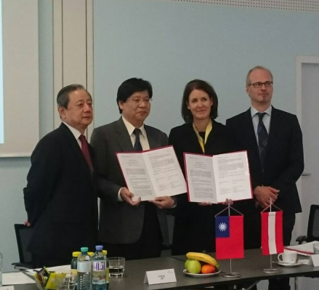
陳連軍大使(左一)見證簽約儀式

六、104/03/27–SBA資安公司參訪
當天下午二點資安人員前往SBA: Secure Business Austria資安公司參訪，該公司是由維也納科技大學(Vienna University of Technology)、格拉茨科技大學(Graz University of Technology)以及維也納大學(University of Vienna)共同於2006年成立，也是奧地利研究推廣署(FFG)的贊助對象之一，目前員工有100多名研究人員，主要在於將產業與學研成果接軌，並發展資安應用領域的相關產品，其中以技術為主的專業服務，包括了資安滲透測試(Penetration Testing)以及靜態原始碼分析(Statistic Code-Analyze)，主要將學界的研發成果轉換成資安的服務模式，其中針對台灣近幾年主要的進階滲透威脅(APT)攻擊以及惡意程式(Malware)對於網路安全所造成的危害，亦有相對應的研究小組，進行防禦機制的發展，此部份值得台灣在處理殭屍網路(Botnet)問題上的借鏡，透過攻擊手法的研判以發展出防禦規則，並加以佈署於資安防禦設備上，以針對所面對的問題進行偵測與阻擋，以降低因惡意程式的活動，而對於網路安全所造成的威脅。
SBA提供的資安服務
- 進階資安教育訓練:
APT與Malware防禦技術/CISSP證照/CSSLP證照/安全的程式碼(Secure Coding)/Windows系統安全技術(Windows Hacking)
- 基礎設施安全：滲透測試(Penetration Testing)/SharePoing建議
- 資訊安全治理：
資訊安全管理系統(ISMS)/ISO27001差異分析/IT/IS稽核/風險管理/資訊安全認知
- 軟體工程：企業解決方案
- 軟體安全：ÖNORM A7700認證/SDLC建議/原始碼稽核/網站應用軟體滲透測試

參訪由SBA的Markus Klemen總裁接待，Daniela Friedl專案經理則進行資安相關研究的介紹，並簡單介紹SBA以及相關的重點計畫，再進行資安技術上的交流，SBA目前所提供服務的內容，與台灣現有資安產業提供服務項目相似，不過主要在於產業與學研成果的整合，因此有部份服務的項目與深入程度相較於台灣廠商僅使用工具軟體進行分析的方式略有不同，若遇到較特殊或是需要收集更多資訊的專案，SBA的研究團隊與合作的學術單位將會共同針對此專案進行資料的分析，以期找出資安事件的根本原因，以降低事件重覆發生的機率，此部份值得我國推動資安服務架構的參考。

目前SBA亦已有國際間的資安研究合作，包括以下所列的主要單位：
– TU Darmstadt
– University of Regensburg
– NII Tokyo
– University of California, Santa Barbara, CA
– Northeastern University, Boston, MA
– Purdue University, West Lafayette, IN

資訊安全問題已是全球性的問題，積極的建置國際間的共同合作以及情資交換的管道，是掌握資訊安全威脅情資的重要方法之一，目前台灣內部透過G-ISAC平台進行事件單與情資的交換已有多年的經驗，下一步可再建置與國際間進行交換的平台，更可擴大情資交換對象的多樣化與內容的豐富性，因此依據設計與營運G-ISAC平台的經驗，可往外擴展為與國際間進行情資交換的管道，建議可做為未來發展的項目之一。

參、 心得與建議
此次參訪可以看出歐盟各國都在積極強化資通訊環境整備，推動物聯網創新聚落以便推動智慧城市與工業4.0。此「智慧」的核心是利用新一代網路與資訊技術，透過具備智慧聯網(Internet of Things, IoT)設備與感應器布建到智慧城市每個角落的供電系統、供水系統、交通系統及家戶建築等關鍵基礎設施中，使其形成物聯網，透過雲端運算與巨量資料應用與網際網路相連，實現智慧城市與物理系統的整合，使企業與民眾能以更加精細和動態的方式管理生產和生活的狀態。

上述願景之成功，必須奠基在採用新興與開放資訊技術之關鍵資訊基礎設施，能夠提供令企業與民眾安全與信任的保障之上。當新興智慧聯網與網際網路連接後，將為所謂「第五領域」的網際空間擴大浩瀚的「數位國土」，並進而帶動「智慧生活」與「網路經濟」之快速發展。針對此新興資訊技術與應用之發展，世界各國更應當在規劃與建置之初便將資訊安全與隱私保護設計與置入。

然而回顧網路時代數十年的發展，常可看到資訊產品與服務供應商在研發新科技與創新服務時，並未把周全的安全設計考量進來，因而產生許多資訊安全漏洞。當這些產品與服務之規模與價值日益龐大，便會成為組織化犯罪覬覦的對象，進而使得消費者成為整個產業價值鏈的受災戶。政府應該以明確的資安立法、產業政策、行政手段及資訊安全標準等不同方式，引導智慧網路與應用建設及營運的資源流向，使資訊安全與法規遵循成為製造商與運營商應負起的社會責任之一。

同時也應加強網路犯罪的防治與執法能量，以充分保障企業與消費者的福祉與權益。透過此智慧網路生態系統與基礎環境的建立，也能夠產生充沛的資安產業發展需求，進而帶動新興資安產業的發展，使資安產業具備未來的競爭力，也達成關鍵資訊基礎設施防護與強化數位智慧國土安全之戰略目標。

本次於德國參訪期間，科技部林次長一平召開訪團討論會議，技服中心劉主任培文就我國現有及未來國家資通安全政策分成國家安全、資安管理、產業發展、科技研發及人才養成5大面向做說明，並強調未來在資安人才與研發方面，應學習德國經驗，強調跨領域結合(Inter-disciplinary)並規劃產業與科研結合之機制。
技服中心劉培文主任提出:
1) 規劃產業與科研結合之機制，以促進資安供需平衡，創造產業發展契機，使資安產業具備國際競爭能力
資安與隱私為新興智慧聯網與智慧商務成長之關鍵因素，因此我國應以明確的資安立法、產業政策、行政手段及資訊安全標準等不同方式，引導智慧網路與應用建設及營運的資源流向以創造資安需求，同時培植新興資安產業能量與人才，使資安產業能與智慧應用領域之產業攜手，創造具國際競爭力之技術、產品及服務。

2) 落實數位智慧國土安全，達成關鍵資訊基礎設 施防護之國家安全戰略目標
鑑於新興智慧聯網與網際網路之連接，將使所謂「第五領域」的網際空間更形擴大，並進而帶動「智慧生活」與「網路經濟」之快速發展。我國應將網際虛擬空間視為數位國土，新興的智慧聯網系統視為關鍵資訊基礎設施，政府與民間在關鍵資訊基礎設施防護的協調及合作。

3) 健全資安法令標準
資訊安全領域常引用木桶理論來說明資安問題常發生於整體最脆弱之一環，只要有小地方疏失就會造成整個系統的危害。因此推動資安最基礎的策略，是要使系統中的每個環節起碼都能達到最低安全要求。而要達到此目的，便需要定義可供遵循的資安標準，輔以資安法令與法規確保標準在任何狀況下都能夠被遵守。
目前政府中央部會、金融及電信等產業多已建立組織與企業的資安管理系統，並通過國際標準ISO 27001的認證，但仍有相當多的民間產業因為對資安認知不足與欠缺法令強制力而忽略對自身企業建立資安治理與管理的責任。更不用說有許多資通訊產品與服務供應商在研發新科技與創新服務時，並未依照資安技術標準把周全的安全設計與防護功能考量進來，因而產生許多資訊安全漏洞。因此我國應加速讓各產業領域的企業與組織導入資安治理與管理標準，更必須制定資通訊產品與系統的安全設計與認驗證標準。而為降低相關標準推動之阻力，可規劃設計分級獎勵與處罰機制，並由目的事業主管機關修訂資安法令落實之。

4) 學習德國經驗，落實人才訓用合一，強調跨領域結合(Inter-disciplinary)
資安專業工作所需要具備的知識與能力，除了在學校所累積之資訊與資安基礎知識外，資安從業人員必須隨時充實最新的資安專業智能以因應不斷演進的新興威脅。此外隨著網路與資訊化社會的蓬勃發展，不同產業領域所應用資訊技術的形式持續推陳出新，其所需之資安防護也必須要與產業的領域知識加以結合方能發揮功效。舉例來說，具備聯網設備與感應器的智慧供電系統其目前現行電網的設備、局端設備及監控裝置效能並不一定可以承受複雜的加解密技術，或是因為加解密之處理程序造成封包處理耗時太長而違反現行電力系統中通訊協定的延遲限制。
要解決這些問題，未來培育的資安人才就必須具備整合資安基礎知識、創新資安專業智能及防護應用領域專屬知識的能力。由此可以預見大專院校與資安產業必須與其他不同的產業合作，落實培養教育、訓練及應用合一的次世代資安人才。而為落實資安人才訓用合一，可以思考研議由課程、平臺、競賽、實習及產學合作等五大主軸擴大資安人才培育，落實訓用合一。
同時建置前瞻實驗場域，以配合資安人才培育必須具備整合資安基礎知識、創新資安專業智能及防護應用領域專屬知識的能力之需求，應考慮結合政府、學研單位、資安產業及智慧聯網應用領域廠商與公協會建置前瞻的實驗場域。該場域可以作為研究關鍵資訊基礎設施存在之弱點、模擬外來之攻擊威脅及測試驗證創新之資安防護技術與控制措施。
我國如欲推動網路智慧新台灣，也必須及早面對與因應智慧商務的隱私與資訊安全之議題，甚至應該策略性的思考如何整合智慧聯網與智慧商務的供應商，在隱私保護的議題上做出領先全球的示範性最佳實務與解決方案。因此我國應當盤點將會廣泛應用智慧聯網與智慧商務的關鍵資訊基礎設施領域，找出潛在或已具備全球競爭力，以及可以提升民眾數位生活福祉有感的項目，例如智慧電網、交通、家庭及醫療照護等，加強聚焦並集中產官學研的力量，落實上中下游的研發連貫性以推動系統性的創新，並透過生活實驗室(Living Lab)的形式試煉 新產品循環不息的各個生命週期階段，不時改進現實世界中新創產品及服務的研展內容。同時在此流程中，最重要的由開始階段 便將資安與隱私保護的設計、技術及管理制度嵌入。除發展虛實整合的關鍵資訊基礎設施防護安全(Cyber-physical security)技術，並運用開放資料(Open Date)、智慧聯網巨量資料及社群網路媒體資料等，發展民眾有感的智慧城市與智慧商務安全殺手級App。此外更應學習德國制定整體配套的法令、法規、國家標準及認驗證體系，以落實深化技術、產品及服務的資安水準。
國網謝鍚堃主任也表示：

此次參訪的合作議題，「物聯網與智慧城市」、「雲端安全」、「隱私權與開放資料」、「軟體安全」等四大主軸，其中物聯網與智慧城市為目前主要的發展趨勢，透過訪問以進行管理層面與技術層面交流，可做為我國對於新興議題發展之評估模型，降低新型態的服務架構所面臨的資訊安全威脅；雲端安全為目前主要的資通訊服務發展方向，其中包括雲端架構、雲端治理以及雲端維運等三大部份，現今主要的雲端服務供應商為國外的廠商，因此在法律與管理層面，對於隱私權的保護以及資料處理須合乎法規上的要求，目前我國各部門正思索進行巨量資料分析之際，對於資料的保護及巨量資料可能衍生出對於個人隱私權的議題，須建立處理機敏資訊上的基本原則以供相關學研與產業遵循；雲端軟體成為雲端世代的主要發展方向之一，透過終端軟體的研發與設計，融合資訊安全的原則與概念，可提昇雲端服務平台對於資訊處理上的安全等級。
巨量資料分析涵蓋資料科學相關之領域，目前資訊安全的分析資料，來自資訊安全設備、系統與應用軟體的日誌以及資安事件的通報等，不同類型的資料透過巨量資料分析平台進行資訊探勘，可發掘潛存的資訊安全問題以及建立資安威脅趨勢分析的模式，本次參訪對於德國發展應用於資訊安全領域之相關技術，除了法規面與管理面之外，透過產學研的共同合作，除配合國家安全政策發展資安技術之外，亦與產業結合可促成下世代的產業發展機會，此一作法值得政府借鏡。
資訊安全人才架構須以國家安全與產業需求整體考量，目前資安人才培育由國網中心負責平台之建置，以提供資安課程所需之環境，並提供資安攻防技術實務演練之環境，學術研發與提供資安培訓平台為今年度重點工作項目之一，學術研發兼顧產業的連結，現階段首先針對巨量資料去識別化議題進行研議，包括個資法適用性、第三方國際標準以及串連工研院現有技術，以期解決部會現有巨量資料在儲存、運用以及應用模式的確立。以雲端為基礎的資訊安全培訓平台可具備彈性的資源管理以及進行環境調配的基本架構，因應新型態的攻擊威脅出現，可透過攻防平台所提供的環境，提供受訓學員掌握該網路攻擊所造成的影響以及其中應用於攻擊與防禦端的關鍵技術。

附錄一、團員名單

104年赴德國奧地利資訊安全訪問團
2015/0322-0328

單位 / 姓名

科技部 政務次長 林一平

國立中興大學 校長 李德財

科技部 前瞻司 司長 陳宗權

科技部 科國司 科技參事 謝水龍

科技部 科技秘書 高亞眉

科技部 駐德科技組 組長 林東毅

行政院資通安全辦公室 副主任 吳啟文
臺中市政府資訊中心 主任 張忠吉

財團法人國家實驗研究院 國家高速網路與計算中心 主任 謝錫堃

財團法人國家實驗研究院 國家高速網路與計算中心 副研究員 蔡一郎

行政院 國家資通安全會報 技術服務中心 主任 劉培文

行政院 國家資通安全會報 技術服務中心 經理 王家宜

附錄二、行程表

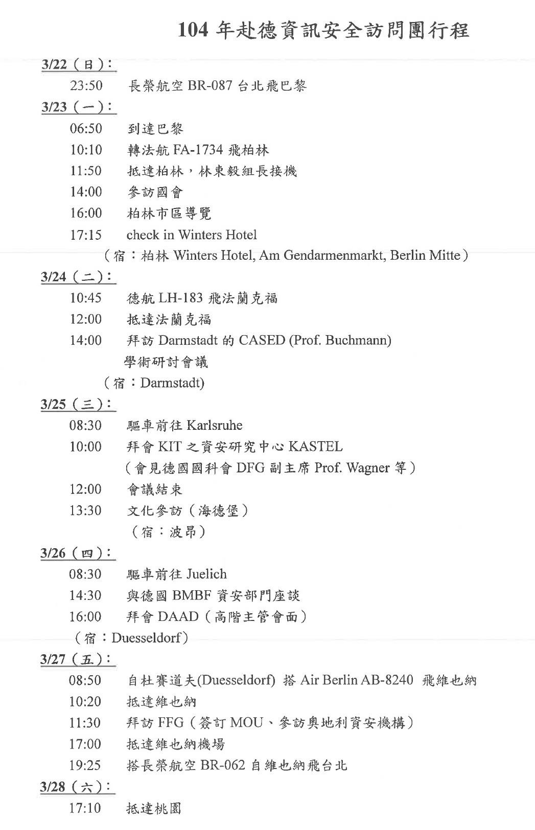

附錄三、參訪議程

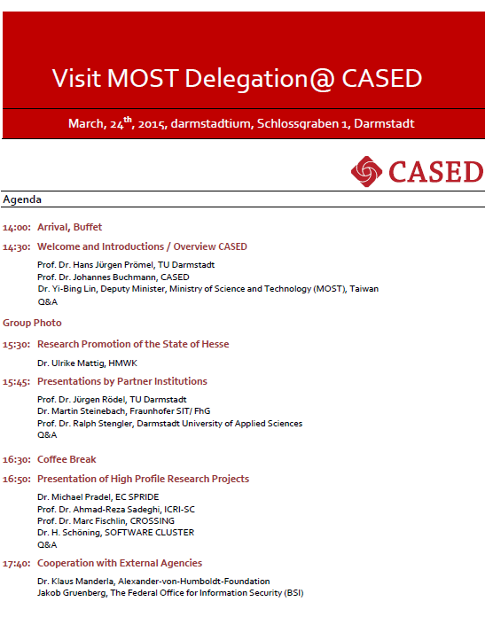
CASED提供

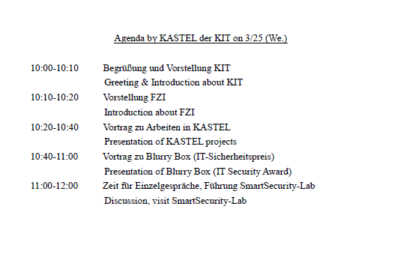
KASTEL提供

Signing of Cooperation Agreement
between “Austrian Research Promotion Agency (FFG), Austria”
and “Ministry of Science & Technology (MOST), Taiwan, R.O.C.”
27 March 2015
Venue: FFG, Sensengasse 1, 1090 Vienna, Austria
Participants Austria:
FFG
- Henrietta EGERTH, CEO
- Michael BINDER, Head of Strategy
- Roland BRANDENBURG, Team Leader Transnational Initiatives, Thematic Programmes
- Henrike HÜGELSBERGER, Coordinator International Cooperation, Strategy
- Thomas ZERGOI, Team Leader Information & Communication Technologies, European and International Programmes
BMWFW - Ministry of Science, Research and Economy
- Stephan NEUHÄUSER, Head of Unit - Cooperation with non-European Countries, Department for International Research Cooperation
- Margit WOGOWITSCH, Head of staff unit for coordination in the field of international relations
- Christina KNAHR, Department RTI-Strategy and International Research and Technology Cooperation
BMVIT - Ministry of Transport, Innovation and Technology
- Alexander UNKART, Department for Innovation – International Cooperation

Participants Taiwan:
- Yi-Bing LIN, Deputy Minister, Ministry of Science and Technology (MOST)
- Lien-Gene CHEN, Head of Mission, Taipei Wirtschafts- und Kulturbüro
- Tzong-Chyuan CHEN, Director General, Department of foresight and Innovation Policies, MOST
- Shuei-Long SHIEH, Deputy Director General, Department of International Cooperation & Science Education, MOST
- Dong-Yih LIN, Director, Science & Technology Div., Office in Bonn, Germany; MOST
- Ce-Kuen SHIEH, Director, National Center for High-Performance Computing, National Applied Research Laboratories
- Yi-Lang TSAI, Associate Researcher, National Center for High-Performance Computing, National Applied Research Laboratories
- Pei-Wen LIU, Director, Information & Communication Security Technology Center (ICST), Executive Yuan
- Chia-Yi WANG, Manager, Information & Communication Security Technology Center (ICST), Executive Yuan
- Ya-Mei KAO, Program Director, MOST
- C. W. WU, Deputy Director General, National Information & Communication Security Taskforce
- Guo-Cheng Yang, 1st Secretary, Taipei Wirtschafts- und Kulturbüro
Agenda
11:30 | Welcome reception and introduction
11:45 | Signing ceremony
12:00 | Statements by representatives
12:15 | Outlook to future cooperation
《資料來源:FFG》

